Ouest France du 8 décembre 2017

États-Unis. Les incendies restent hors de contrôle en Californie

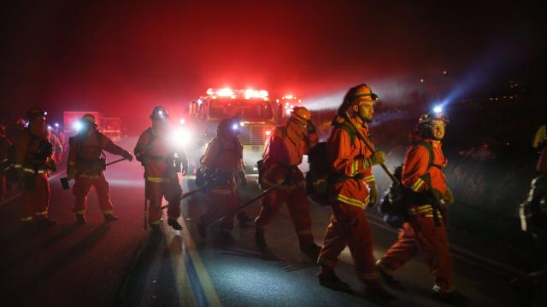
Des milliers de pompiers épuisés enchaînaient les nuits blanches sur plusieurs fronts entre le Pacifique, les collines boisées d'Ojai, et en direction de San Diego. | AFP

Les gigantesques incendies qui ravagent le sud de la Californie depuis le début de semaine étaient toujours hors de contrôle vendredi. De nouveaux foyers se sont déclarés à San Diego et à Santa Barbara, forçant des milliers de personnes à fuir les flammes dans l’urgence.

Les vents se sont un peu essoufflés (entre 50 et 80 km/h) par rapport à jeudi où ils ont atteint des vitesses dignes d'un ouragan de catégorie 1. Mais les conditions dans le sud de l'Etat restent « extrêmement dangereuses » avec un sol sec et des températures anormalement élevées.

Selon Calfire, les six incendies faisant rage dans l'Etat ont réduit en cendres 57 000 hectares, malgré la mobilisation de quelque 8 700 pompiers sur plusieurs fronts entre le Pacifique, les collines boisées d'Ojai, et en direction de San Diego. Plus de 500 bâtiments ont été détruits et 212 000 habitants étaient toujours évacués vendredi.

« C’est un jour extraordinaire » où les habitants de Los Angeles et les soldats du feu ont fait preuve de solidarité pour traverser « les épreuves les plus dures », a remarqué Eric Garcetti, maire de la mégapole californienne, deuxième ville américaine.

Le quartier des milliardaires n’est pas épargné

À environ une heure et demie au sud de Los Angeles, deux nouveaux incendies progressaient à toute vitesse vers Murrieta. Le Lilac Fire avait déjà consumé plus de 900 ha et celui dit de Liberty menaçait des centaines d’habitations. Au moins deux personnes ont été blessées et une vingtaine d’habitations rasées en quelques heures.
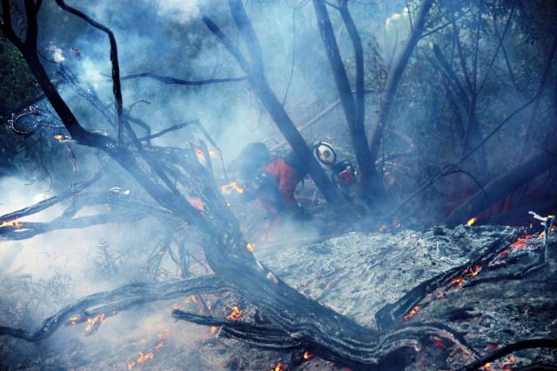
« On entend des tanks de propane exploser. Ça veut dire à chaque fois qu’une maison brûle. C’est très triste », a dit à la chaîne de télévision ABC une résidente près de la clôture d’un ranch.

Dans cette région rurale enfoncée dans les terres du désert californien, beaucoup de chevaux ont aussi dû être évacués à la hâte. Certains n’ont pas survécu. Un entraîneur, Cliff Sise, a dit à la télé locale CBS8 qu’il a tenté en vain de secourir sa jument prisonnière d’une étable en feu : « il faisait sombre, tout était chaud et elle ne sortait pas. […] Elle a brûlé rapidement ».

Aux alentours de Los Angeles, l’incendie de Skirball, qui a réduit en cendres quatre demeures luxueuses du quartier de Bel-Air prisé des milliardaires, continuait de brûler même s’il était maîtrisé à 20 %.
Des boules de feu

Partout dans le comté de Los Angeles et de Ventura, les automobilistes traversaient certains tronçons entourés de brasiers, tandis que des routes partiellement fermées aggravaient le trafic dantesque de la région. Plus de 230 000 personnes ont dû quitter leur domicile depuis le départ des premiers feux lundi à travers cette région du sud de la Californie, dans l’Ouest américain.

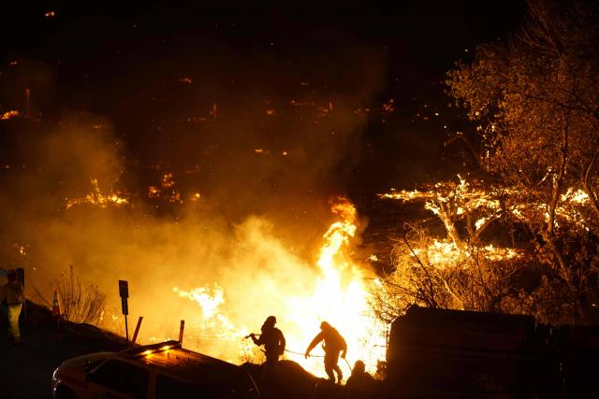
Des milliers de pompiers épuisés enchaînaient les nuits blanches sur plusieurs fronts entre le Pacifique, les collines boisées d’Ojai, et en direction de San Diego.

Le brasier le plus dévastateur, le « Thomas Fire », a détruit plus de 46 000 ha et n’était contenu qu’à 5 %, selon le dernier bilan communiqué. Il a entraîné un décès, réduit en cendres plus de 400 structures depuis lundi et en a abîmé 85 autres. 15 000 bâtiments sont encore menacés par les flammes.

Kat Merrick a raconté sur ABC sur les ruines de sa maison de Ventura qu’elle avait vu en évacuant « des boules de feu » mais s’était sentie impuissante. « C’est notre maison, mais qu’est-ce qu’on peut faire ? », a-t-elle confié les yeux rougis.

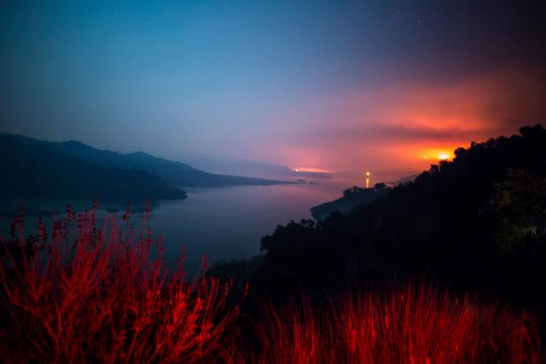
« C’est une incroyable tragédie », a déploré Rick Macklin, porte-parole des pompiers du comté de Ventura.

À La Conchita (comté de Ventura), des résidents tentaient désespérément de protéger leur maison, jetant des seaux d’eau sur les broussailles rougeoyantes au bord de la route. L’air du comté restait difficilement respirable et de nombreux habitants se déplaçaient avec un masque respiratoire sur le visage.

Des flammes de dix mètres

Mercredi, les flammes de plus de dix mètres de l’incendie de Skirball ont calciné la luxuriante végétation des collines de Bel-Air où se dressent des demeures dignes de châteaux toscans ou de palais minimalistes. Le feu a frôlé la propriété et le vignoble du magnat des médias Rupert Murdoch, estimés à 30 millions de dollars.

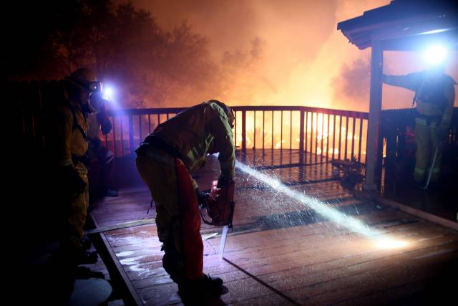
Onze autres demeures ont été abîmées dans cette zone où des milliers de personnes ont dû évacuer à la hâte mercredi, dont la mannequin Chrissy Teigen, épouse du chanteur John Legend. La prestigieuse université UCLA est restée fermée jeudi à cause des feux tout comme plusieurs autres facultés et près de 300 écoles.

L’année 2017 a été la plus meurtrière en Californie à cause d’incendies. Plus de 40 personnes sont mortes en octobre dans plus d’une dizaine de feux qui ont ravagé une partie du nord viticole et ont rasé plus de 10 000 bâtiments.

